安徽国际商务职业学院通用报名系统使用说明
学生可以选择以下2种方式自助缴费：
1.手机移动端
1.1微信扫描下方二维码，进入缴费页面, 点击：
 ，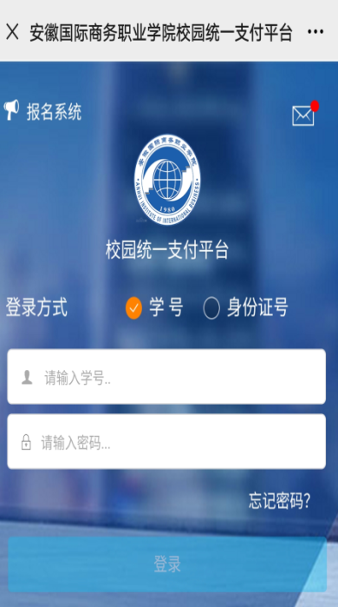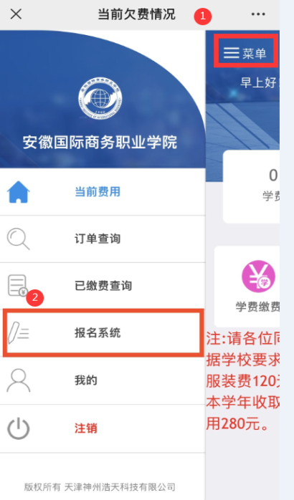
1.2点击报名项目（如右图所示），单击需要缴费的项目
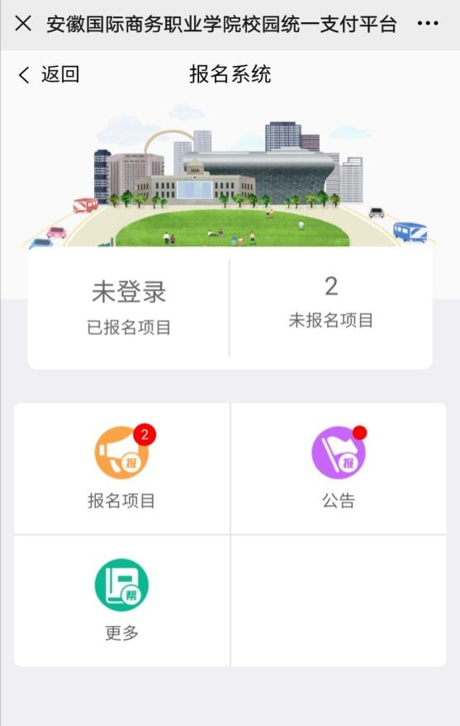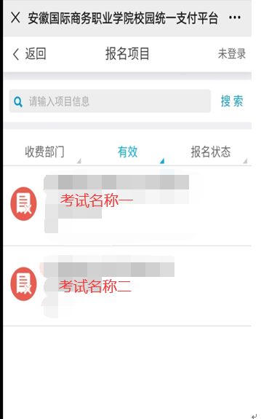

1.3点击登录，进入下方右图
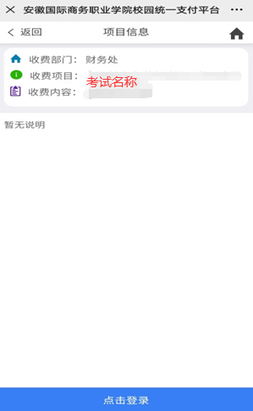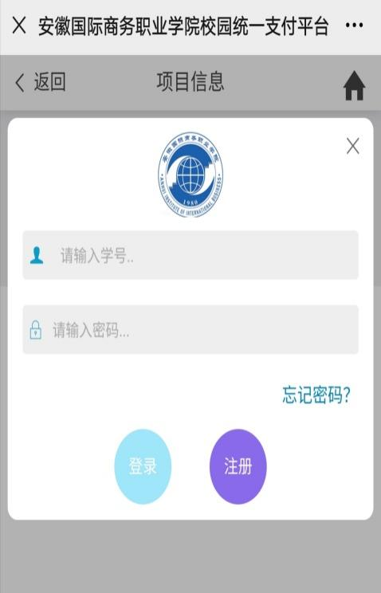

1.4
本校学生直接输入学号（新生为身份证号），初始密码为Ahiib@+身份证号后6位（“+”不用输入）
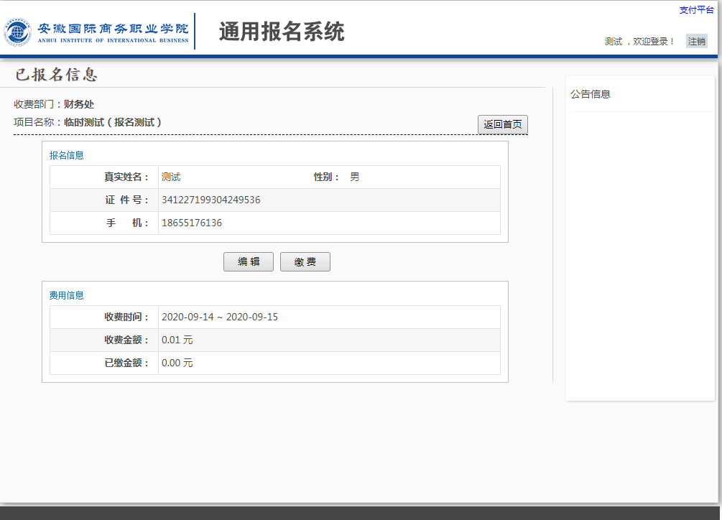

1.5 缴费
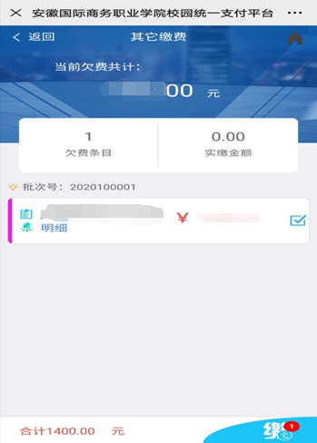

2.网页端
在浏览器地址栏输入cwsf.ahiib.edu.cn，如下图所示：
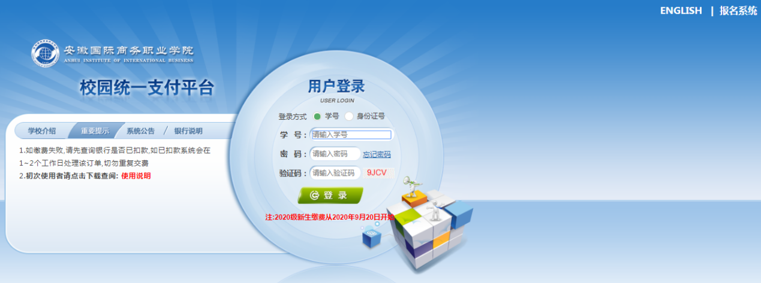

点击右上角：，登录方式与手机微信端相同。

